Squid Game

Projektna dokumentacija- Plan projekta

Verzija <1.0>

Sadržaj

# Puni naziv projekta

Računalna igrica kontrolirana uz pomoć praćenja lica

# Skraćeni naziv projekta

Squid Game

# Opis problema/teme projekta

Izrada interaktivne 3D računalne igre koja koristi pokrete glave za upravljanje. Igra je bazirana na seriji „Squid Game“ te se sastoji od tri različita minigamea koji se razlikuju u kontrolama.

Prvi minigame se zove „Red Light Green Light“. Kontroliranje igrača izvedeno je praćenjem jesu li oči osobe koja igra igricu otvorene (za kretanje) ili zatvorene (za stajanje).

Drugi minigame se zove „Dalgona“. Kontrole su ostvarene praćenjem vrha igračevog nosa, čime se pomiče kursor na ekranu.

Treći i završni minigame, zove se „The Glass Tile Game“. Igrač odabir strane vrši rotacijom glave u tu stranu te svoj odabir potvrđuje rotacijom glave prema gore.

# Cilj projekta

* Stjecanje znanja i iskustava za rad u alatima Unity 3D i Visage|SDK
* Upoznavanje s projektnim metodologijama i primjena istih prilikom izrade projekta

# Voditelj studentskog tima

Borna Majerić

# Rezultat(i)

Računalna igrica na temu serije „Squid Game“ koja sadrži tri različita minigamea:

1. Red Light Green Light
2. Dalgona
3. The Glass Tile Game

# Slični projekti

5D arkadna igra :

<https://www.youtube.com/watch?v=BpZfVbV3ArY&list=PL4Q4NGgVHi1FpTb9k-4Wi_mOhk3WtAX84>

Izrada 3D igre pomoću unitya

<https://www.youtube.com/watch?v=GrwD6tgkLhI&list=PL4Q4NGgVHi1HSkrrCE3KMqEVGblhHKBTM>

Labyrinth of terror

<https://www.youtube.com/watch?v=NBhOKYSWIt0&list=PL4Q4NGgVHi1F0KhDWVMIe3JOC3a4-_LiO&index=2>

# Resursi

**Tablica ljudskih resursa**

|  |  |  |  |
| --- | --- | --- | --- |
| **Ime i prezime** | **E-mail adresa** | **GSM broj** | **Napomene** |
| Borna Majerić | borna.majeric@fer.hr |  | Voditelj projekta, developer |
| Ema Nekić | [ema.nekic@fer.hr](mailto:ema.nekic@fer.hr) |  | Developer |
| Anja Obuljen | [anja.obuljen@fer.hr](mailto:anja.obuljen@fer.hr) |  | Developer |
| Klara Peričić | klara.pericic@fer.hr |  | Developer |
| Timon Rodić | timon.rodic@fer.hr |  | Developer |

# Visage|SDK licenca

# Glavni rizici

Kako bi lakše utvrdili rizike projekta podijelili smo ih u 4 skupine:

1. **Strateški Rizici**

* Loš produkcijski plan: Pri planiranju izvedbe projekta uspostavljaju se procjene i

kontrolne točke (eng. milestones) koje je tim postavio za proizvodnju igre. Zahtjevan posao jer se napredak u razvoju igre mora svakodnevno pratiti i ako se otkriju odstupanja, potrebno ih je riješiti što je prije moguće. Ukoliko neki koraci kasne ili nisu kvalitetno napravljeni može uzrokovati kašnjenjem isporuke ili isporuka igre s znatno lošijim performansama (neispunjeni svi početni zahtjevi).

* Preambiciozni ciljevi: S obzirom da naš tim nema puno iskustva u području stvaranja računalne igre ovog tima vrlo se lako zanijeti i isplanirati ciljeve koji su neizvedivi za ostvariti u ograničenom vremenu kojeg imamo za predaju projekta. Posljedica preambicioznih ciljeva je trošenje previše vremena na istraživanje i edukaciju što na kraju može rezultirati nepotpunim krajnjim proizvodom zbog nedostatka vremena.
* Nedostatak znanja i iskustva: Iz ovog razloga puno vremena trošimo na pronalazak relevantnih informacija i biranje odgovarajućih alata. Vrlo lako se možemo zapetljati u obilju dostupnih materijala na internetu ten am to otežava prosudbu o tome što nam je relevantno za razvoj igre

1. **Psihološki Rizici**
   * Zasićenost (burnout) članova: Zbog mnogo obaveza na fakultetu teško je pronaći vrijeme za rad na projektu. Studenti pred sebe stavljaju velika (nerealna) očekivanja koja dovode do psihičkog umora i želje za odustajanjem. Odustajanje člana tima imao bi velik utjecaj na tijek projekta te bi se morale napraviti preinake u raspodijeli posla.
   * Neravnopravni angažman članova: Zbog različitih karaktera, pojedinačnih obaveza i prethodnog iskustva svi članovi tima su različiti i teško je raspodijeliti posao podjednako. Koliko je neki dio posla kompleksan i zahtjevan dijelom se bazira na subjektivnom mišljenju te zbog toga može doći do nesuglasica unutar tima.
   * Nedostatak povjerenja: Ukoliko se tim ne poznaje dovoljno dobro teško je stvoriti povjerenje koje je ključno u zajedničkom radu.
   * Održavanje motivacije tima: Projekt traje relativno dugo i motivacija za rad prirodno pada u nekim periodima kada možda nije dovoljno dinamičan rad ili su članovi izmoreni zbog vanjskih utjecaja. Smanjenje motivacije može dovesti do nemarnog i površnog rada pojedinih članova.
2. **Rizici Usuglašenosti**

* Loša komunikacija: Komunikacija i integracija ključni kako bi se izbjegnuo suvišan posao. Također ako članovi tima nisu transparentni i ne dogovaraju se s ostatkom tima lako će se stvoriti loša atmosfera koja će utjecati na kvalitetu proizvoda.
* Nedostatak suradnje i kompromisa: U timskom radu nema mjesta za provođenje vlastite volje i inata. Takvo ponašanje rezultirat će svađama.

1. **Provedbeni Rizici**

* Igra nije zabavna: S obzirom da stvaramo računalnu igru jedan od prioriteta je da igra bude zabavna i jednostavna za sve.
* Loša kvaliteta rezultata rada: Ukoliko ne ostavimo sve zahtjeve koji su postavljeni na početku projekta i konačan proizvod nije kvalitetan tim će dobiti znatno reduciran broj bodova.

Neprikladan dizajn: Vizualni dio igrice jako je bitan zbog dobrog korisničkog iskustva. Velike greške u dizajnu također bi mogle rezultirati smanjenim brojem bodova.

# Smanjivanje rizika

Koraci koje će tim provoditi s ciljem smanjenja rizika:

* Detaljno kratkoročno planiranje, tjedni sastanci s jasno određenim zadacima
* Okvirno dugoročno planiranje, svi članovi su upućeni u sljedeću fazu rada
* Uspostavljanje komunikacijskih kanala
* Izbor jednostavnih alata. Pravi alati mogu uštedjeti novac ili vrijeme potrebno za izradu projekta, smanjiti ukupni rizik projekta i pomoći timu da se usredotoči na ono što igru čini zabavnom. Tijekom cijelog razvoja igre, tim se mora oslanjati na tehnologiju za učinkovit razvoj igre. Stoga je ključno da ima na raspolaganju najbolje alate.
* Jasno preciziranje dizajna i predviđene podrške
* Iskorištavanje gotovih modela i funkcija za uštedu vremena. Korištenje dijelova koda s prijašnjih projekata.
* Identificiranje nepoznanica. Provedba ankete unutar tima kako bismo utvrdili ono što ne znamo i izbjegli potencijalne probleme.
* Uspostavljen rezervni plan na koji ćemo se osloniti ako stvari pođu po zlu (uvijek imati plan B)
* Osiguran fleksibilan raspored. Uvijek treba računati na moguće smetnje i izostanke koji mogu naštetiti rasporedu. Što god da se događa, bolesti, putovanja itd., uvijek je potrebno računati na to unaprijed i ostaviti vremena u rasporedu za rješavanje zaostataka.
* Temeljito razumjeti doseg i rokove
* reagirati na promjene i dojaviti ih upravitelju projekta
* Provoditi osobne i timske procjene, međusobni feedback
* Interna i eksterna komunikacija

# Glavne faze projekta

1. Faza: Početni koraci
   1. Upoznavanje članova projektne grupe i određivanje teme projekta
   2. Samostalno proučavanje alata Unity 3D i Visage SDK
   3. Dijeljenje Visage SDK licence

* Prva dva tjedna predviđena su za odabir voditelja grupe, teme projekta te okruženja u kojem će se implementirati igrica zajedno s upoznavanjem s potrebnim alatima kako bi svi članovi bili na istoj razini znanja

1. Faza: Detaljna razrada logike

* Treći tjedan predviđen je za razradu ideje izgleda i komponenti igrice te načinu kretanja

1. Faza: Istraživanje mogućih modela

* Iz javno dostupnih repozitorija članovi pronalaze potrebne modele

## Prva razina: Red light, Green light

1. Faza: Izrada okruženja
   1. Izrada pozadine
   2. Izrada modela
   3. Izrada animacija

* Spajanje svih pronađenih i izrađenih modela u scenu kako bi bila spremna za implementiranje logike

1. Faza: Sastavljanje logike igrice
2. Faza: Implementiranje *Visage* tehnologije

## Druga razina: Dalgona

1. Faza: Izrada okruženja
   1. Izrada pozadine
   2. Izrada modela
   3. Izrada animacija

* Spajanje svih pronađenih i izrađenih modela u scenu kako bi bila spremna za implementiranje logike

1. Faza: Sastavljanje logike igrice
2. Faza: Implementiranje *Visage* tehnologije

## Treća razina: Glass Tile game

1. Faza: Izrada okruženja
   1. Izrada pozadine
   2. Izrada modela
   3. Izrada animacija

* Spajanje svih pronađenih i izrađenih modela u scenu kako bi bila spremna za implementiranje logike

1. Faza: Sastavljanje logike igrice
2. Faza: Implementiranje *Visage* tehnologije

# Struktura raspodijeljenog posla (engl. *Work Breakdown Structure* - WBS)

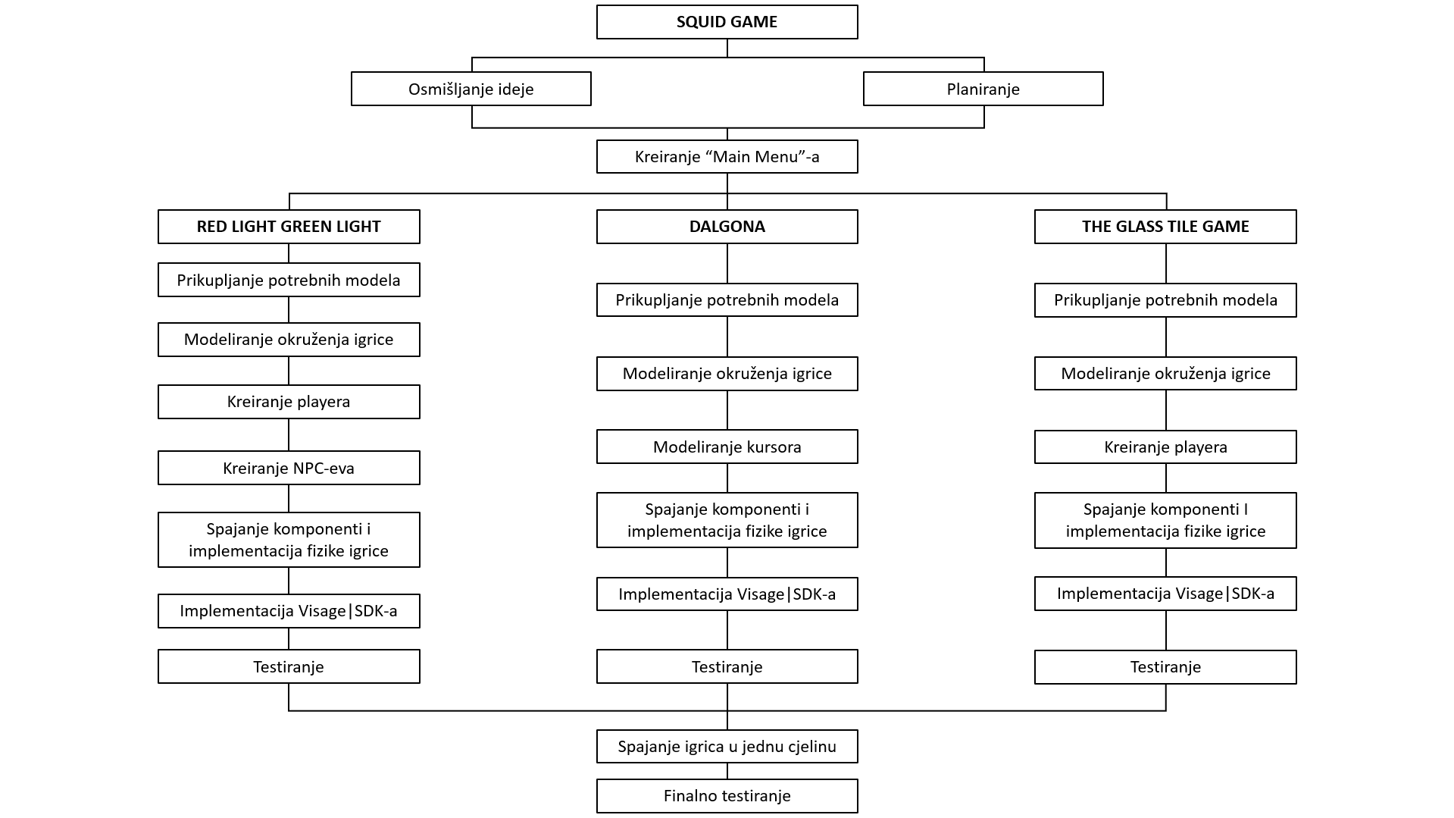

# Kontrolne točke projekta (engl. *milestones*)

**Tablica kontrolnih točki projekta**

|  |  |  |  |
| --- | --- | --- | --- |
| **Kontrolne točke** | **Planirani datum** | **Realizirani datum** | **Status projekta** |
| Kraj planiranja | 26.10.2022 | 26.10 | Sukladno planu |
| Gotova prva igrica | 16.12.2022 |  |  |
| Gotova druga igrica | 30.12.2022 |  |  |
| Gotova treća igrica | 11.1.2023 |  |  |
| Kraj finalne faze (predaja) | 16.1.2023 |  |  |

# Gantogram

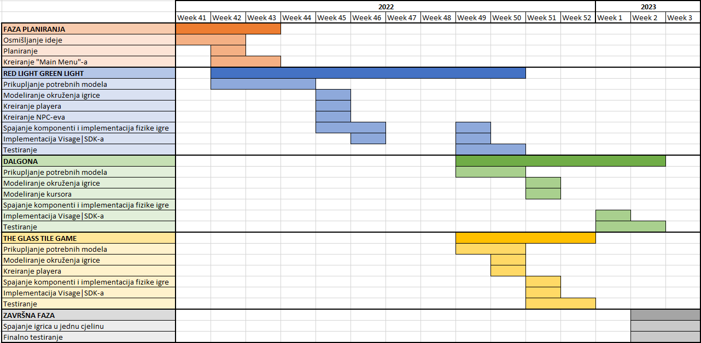

# Zapisnici sastanaka

*[Ovdje za svaki održani sastanak navesti: datum, vrijeme i mjesto održavanja sastanaka, popis nazočnih, glavne zaključke sastanka.]*

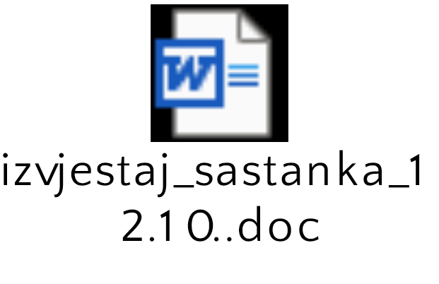 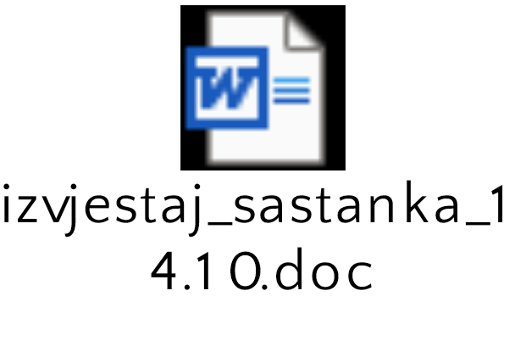 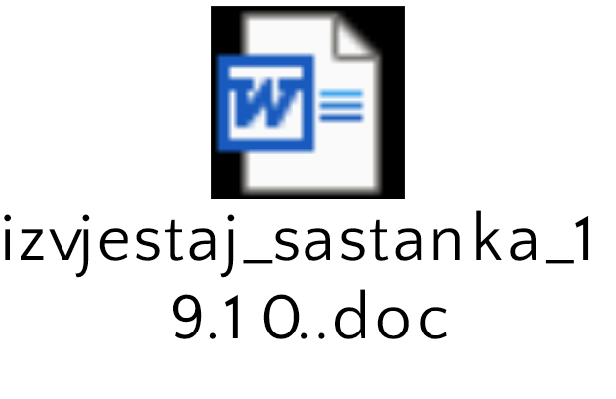 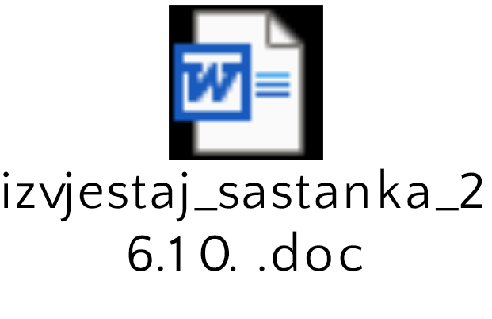 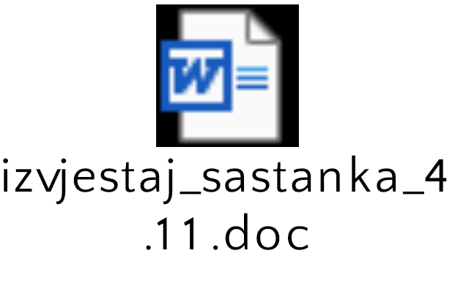 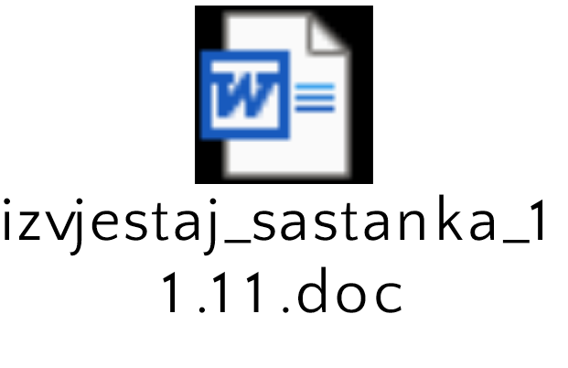

|  |  |
| --- | --- |
| **Suglasan s dokumentom (potpisuju članovi tima):** |  |
| Borna Majerić | Datum: ____________ Potpis: ____________ |
| Ema Nekić | Datum: ____________ Potpis: ____________ |
| Anja Obuljen | Datum: ____________ Potpis: ____________ |
| Klara Peričić | Datum: ____________ Potpis: ____________ |
| Timon Rodić | Datum: ____________ Potpis: ____________ |

|  |  |
| --- | --- |
| **Odobrio(potpisuje nastavnik):**  Igor Sunday Pandžić |  |

|  |  |
| --- | --- |
| Datum: ____________ | Potpis: ____________ |